РЕСПУБЛИКА КАРЕЛИЯ

АДМИНИСТРАЦИЯ ПУДОЖСКОГО

ГОРОДСКОГО ПОСЕЛЕНИЯ

ПОСТАНОВЛЕНИЕ

16.05.2018г. № 114 -п

г.Пудож

О внесении изменений в постановление № 189-п от 31.07.2017г. « Об утверждении Схемы размещения нестационарных торговых объектов на территории Пудожского городского поселения с 2017 года»

В связи с необходимостью внесения изменений в схему размещения нестационарных торговых объектов на территории Пудожского городского поселения администрация Пудожского городского поселения

ПОСТАНОВЛЯЕТ:

- Внести изменения в Приложение к Постановлению администрации Пудожского городского поселения № 189-п от 31.07.2017г. и дополнить схему размещения нестационарных торговых объектов на территории Пудожского городского поселения :
п\п |  | Место размещения и адрес нестационарного торгового объекта | Площадь земельного участка торгового объекта (здания, строения, сооружения) или его части | Количество размещенных нестационарных торговых объектов | Срок осуществления торговой деятельности в месте размещения торговых объектов | Специализация торгового объекта | Иная дополнительная информация
1 |  | 2 | 3 | 4 | 5 | 6 | 7
Пудожское городское поселение
11 | Республика Карелия, Пудожский район, г.Пудож, на противоположной стороне от дома 1 по ул. Строителей (возле автомастерской) |  | 15 кв.м | 1 | в течении года | непродовольственные товары

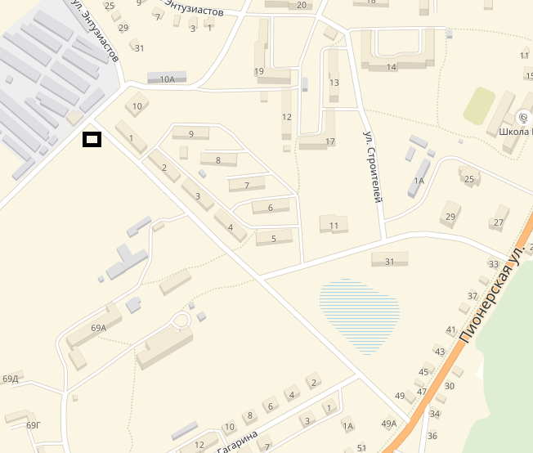

- Настоящее Постановление вступает в силу со дня его подписания и подлежит опубликованию на сайте Администрации Пудожского городского поселения.

Глава Пудожского
городского поселения А.В. Ладыгин

